Рисунок 1.12 -
1.2.2. Параметрические методы кодирования
В рамках параметрических методов кодирования речевого сигнала предполагается, что сигнал генерируется согласно модели, которая управляется некоторым параметрам. В процессе кодирования параметры модели оцениваются по входному речевому сигналу, и эти параметры передаются в виде закодированного потока битов. Этот тип кодеков не пытается сохранить оригинальную форму сигнала и, следовательно, отношение сигнал-шум является бесполезной мерой качества. Качество воспринимаемой декодированной речи напрямую связано с точностью и изощренностью лежащей в основе модели. Из-за того, что это кодек конкретных сигналов, о имеет низкие показатели качества для не речевых сигналов.[4]
В литературе есть несколько предложенных моделей. Наиболее успешно, однако, является модель на основе линейного предсказания. При таком подходе механизм человеческого производства речи определяется использованием нестационарного фильтра с коэффициентами, которые находятся с помощью процедуры линейного предсказания.
Этот класс кодеров хорошо работает на низких скоростях передачи. Увеличение битовой скорости обычно не приводит к улучшению качества, так как оно ограничено выбранной моделью. Типичной является битовая скорость в диапазоне от 2 до 5 Кбит/с. Примером кодека этого класса является кодек с линейным предсказания (LPC).[5]
Coding techniques that follow, or try to predict, a waveform shape tend to be relatively simple and consequently achieve limited results. These techniques typically assume very little about the waveform being coded – except perhaps maximum extents and slew rate. There is a trade-off between coding quality and bitrate, and very little room to manoeuvre toward the ideal of a high-ﬁdelity coding scheme with very low bitrate.
Instead of coding the physical waveform directly, researchers hit upon the idea of parameterising the sound in some way: several values are chosen to represent important aspects of the speech signal. Whatever parameters are chosen to represent the waveform are then transmitted from coder to decoder, where they are used to recreate a similar (but not identical) waveform.
Apart from the likelihood of the transmitted parameters requiring fewer bits to rep-resent than a directly coded waveform, parameterisation can hold two other beneﬁts. Firstly if the parameters are chosen to be particularly relevant to the underlying sound (i.e. a better match to the speech signal) then the difference between the original and coded-decoded signal can be reduced, leading to better ﬁdelity. Second is that the method of quantising the parameters themselves – or rather the number of bits assigned to each parameter – can be carefully chosen to improve quality. In more simple terms, when given a ‘pool’ of bits that are allowed to represent the parameters being transmitted from encoder to decoder, it is possible to ‘spend’ more bits on parameters that are more impor-tant to overall quality (where the measure of quality itself will be considered alongside intelligibility in Chapter 6). In the more advanced speech coding algorithms, parame-ters are chosen that match the component signals within the speech, or that match the important aspects of the human auditory system, or perhaps cater a little to both speech production and speech understanding.
Figure 5.6 shows the process used in a great many modern speech coding systems, where the original speech signal is split into components that describe the overall gain or amplitude of the speech vector being coded, the pitch information, vocal tract reso-nances, and lung excitation. Each of these parameters is to be quantised and transmitted from encoder to decoder. At the decoder the parameters are used together to recreate synthesised speech.
In the sections that follow, many speech coding techniques will be introduced and discussed – but all related back to this parameterisation of the speech signal into different components that relate in some way to how they were produced.[4]

1.2.2.1. Продуцирования речи
/***/
1.2.2.2. Модель речевого тракта

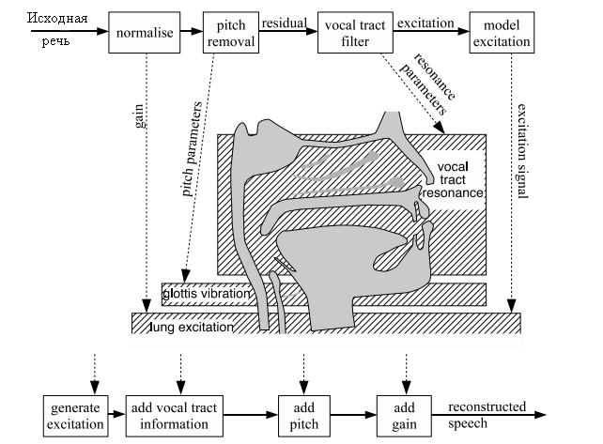
Рисунок. Параметризация речевого сигнала в компоненты
речевого аппарата человека.

Несмотря на множество различий между людьми, и существование многих языках, речь следует общим закономерности, и в среднем имеет четко определенные характеристики, такие как тех объемов, распределение частот, период основного тона и слоговой курса. Эти характеристик адаптировались с учетом ограничений, окружающая среда, слух и голос производства - Характеристика речи подходят речи создания возможностей организма, - но быстрый изменения в обществе за последние сто лет превзошли наши способности к адаптации.
Кричать механизм коммуникаций большое расстояние, например, через открытой долине, не особенно подходит для городских условий (так же, стоят вне башня блока в течение нескольких минут в жаркий день, когда окна открыты и услышать примеры ненадлежащим громко вокальной коммуникации). С другой стороны, железнодорожным или автобусе пассажиров будет редко имеют возможность разговаривать шепотом.[4]
Despite many differences between individuals, and the existence of many languages, speech follows general patterns, and on average has well deﬁned characteristics such as those of volume, frequency distribution, pitch rate and syllabic rate [3]. These character-istics have adapted with regard to environment, hearing and voice production limitations – speech characteristics ﬁt the speech generating abilities of the body – but the rapid changes in society over the past century have exceeded our ability to adapt. The shouting mechanism for ‘long distance’ communications, for example, across an open valley, is not particularly suited to inner-city conditions (just stand outside a tower block for a few minutes on a hot day when windows are open and hear the examples of inappropriately loud vocal communications). On the other hand, rail or bus commuters will seldom have the opportunity to converse in whispers.
Physically, the sounds of speech can be described in terms of a pitch contour and formant frequencies.
Физически звуки речи могут быть описаны в терминах контуров тангажа и формантных частот.

1.2.2.3. Коэффициенты линейного предсказания и методы из преобразования
Большинство кодеков основанные на методе линейного предсказания предают параметры линейного предсказания как часть битового потока. Перед отправкой эти параметры должны быть квантизованы. Как и в любой схеме квантования искажения требуется свести к минимуму. Так же требуется чтобы синтезирующий фильтр сохранил свою устойчивость после квантования коэффициентов[6]. LPC коэффициенты не могут быть квантованы напрямую, т.к. Малые ошибки, возникающие в процессе квантования могут в результате дать большие изменения в спектре и могут привести к нестабильности фильтрах. Поэтому коэффициенты преобразуют. [5] Известны следующие альтернативные методы представления этих коэффициентов :
- Коэффицинты отражения (reflection coefficient RC)
- log area ratio (LAR)
- Линейные спектральные частоты (line spectral frequency LSF). Иногда их называют линейно частотными парами (LSP)[6]
In general, it is preferable not to use the LPCs directly for interpolation, since the stability of the resultant synthesis ﬁlter cannot be ensured. Other LPC representa-tions having a one-to-one correspondence to the LPC can be used for interpolation,including the RC, LAR, and LSF parameters. The advantage of these parameters isthe fact that stability is maintained after interpolation. Though each of these repre-sentations provides equivalent information, their performances under interpolationdiffer. Experimental results from Paliwal and Kleijn [1995] show that the LSF pro-vides the best interpolation performance, leading to the lowest average SD. In addi-tion, it always results in a stable synthesis ﬁlter, if the original ﬁlters are stable (Exercise 8.9). For the LSF, interpolation in the cosine domain and frequency domain is essentially equivalent in practice, with negligible difference in perfor-mance. Due to the many advantages of the LSF, it is the dominant LPC representa-tion for modern speech coders.[5]

